**UJIAN TENGAH SEMESTER**

**PEMROGRAMAN WEB**

**WEBSITE LOVE COFFE**



Disusun Oleh :

Muhammad Novan Saputra

Nim : 2109106032

**PROGRAM STUDI INFORMATIKA**

**FAKULTAS TEKNIK UNIVERSITAS MULAWARMAN**

**2022**

# KATA PENGANTAR

Puji syukur kehadirat Tuhan Yang Maha Esa. Atas rahmat dan hidayah-Nya, sehingga penulis dapat menyelesaikan laporan ini tepat waktu dan tersusun dengan baik. Adapun tujuan membuat laporan ini adalah untuk memenuhi Tugas UAS matakuliah Pemograman Website yang telah diberikan kepada kami pada selain itu juga untuk menambah wawasan dan menerapkan apa yang telah diajarkan oleh dosen sampai saat ini.

Tidak lupa saya ucapkan terima kasih kepada Bapak Putut Pamilih W. M.Kom., selaku dosen pengampu mata kuliah Pemrograman Web yang telah memberikan arahan dan membimbing saya dalam pengerjaan laporan ini. saya juga mengucapkan terima kasih kepada teman-teman yang selalu ada dan setia membantu dalam hal mengumpulkan data-data dalam pembuatan laporan ini.

Saya sebagai penulis menyadari bahwa masih banyak terdapat kekurangan dan kesalahan dalam laporna yang saya susun. Oleh karena itu saya minta segala Kritik dan Saran dari pembaca yang bersifat membangun harapan untuk laporan kedepan-nya dan saya mohon maaf atas kesalahan tersebut ..

Samarinda, 01 Desember 2022

Penyusun

# **DAFTAR ISI**

KATA PENGANTAR i

DAFTAR ISI ii

BAB 1 PENDAHULUAN 1

1.1 Latar Belakang 1

1.2 Tujuan 1

1.3 Manfaat 1

BAB II PEMBAHASAN 2

2.1 Panduan Menggunakan Website 2

BAB 3 PENUTUP 5

3.1 Kesimpulan 5

3.2 Saran 5

3.3 Lampiran 5

DAFTAR PUSTAKA 6

# BAB 1 PENDAHULUAN

## 1.1 Latar Belakang

Website adalah media yang digunakan untuk menampung data teks, gambar, suara, dan animasi yang dapat ditampilkan di internet dan dapat diakses oleh komputer yang terhubung dengan internet secara global. Website merupakan media informasi berbasis jaringan komputer yang dapat diakses dimana saja dengan biaya relatif murah. Website merupakan bentuk implementasi dari bahasa pemograman web (web programming). PHP (Hypertext Preprocessor) merupakan bahasa pemograman berbasis web yang memiliki kemampuan untuk memproses dan mengolah data secara dinamis.

Manfaat website untuk masyarakat salah satunya adalah masyarakat dapat berbelanja, melakukan transaksi ataupun kegiatan umum secara online. Seperti belanja kebutuhan pokok, mulai dari sandang, pangan, dan papan. Tidak hanya itu, website juga sering dijadikan tempat menyalurkan kegiatan atau kegemaran untuk bersenang senang dan men sibukkan diri.

## 1.2 Tujuan

1. Menerapkan dan menambah pembelajaran tentang website
2. Menyelesaikan UAS Pemrograman WEB
3. Memudahkan penjualan caffe

## 1.3 Manfaat

1. Memudahkan Penjualan dan pembelian
2. Mengetahui dampak yang diakibatkan dari adanya kecerdasan buatan

# BAB 2 PEMBAHASAN

## 2.1 Panduan Menggunakan Website

* Tampilan Menu Awal / Login

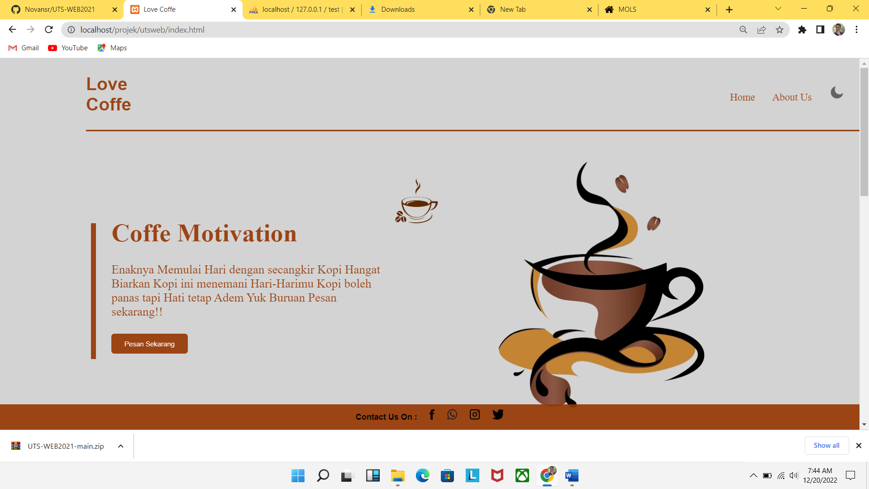

Jika pengguna pertama kali masuk pengguna akan masuk kehalaman home atau awal

* Tampilan Menu

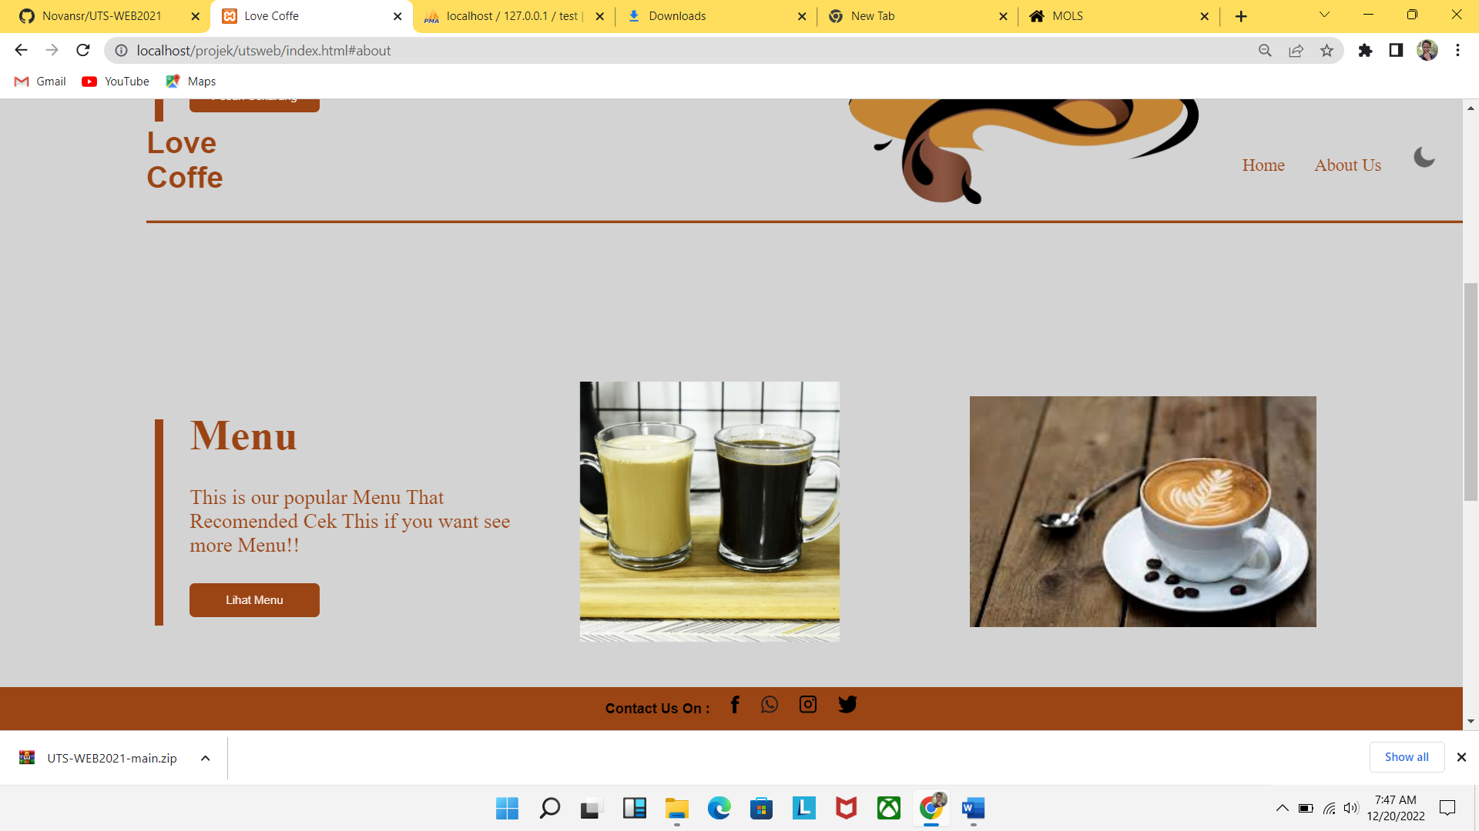

Jika pengguna mengscroll kebawah maka akan tiba ke halaman melihat menu

* Tampilan about us

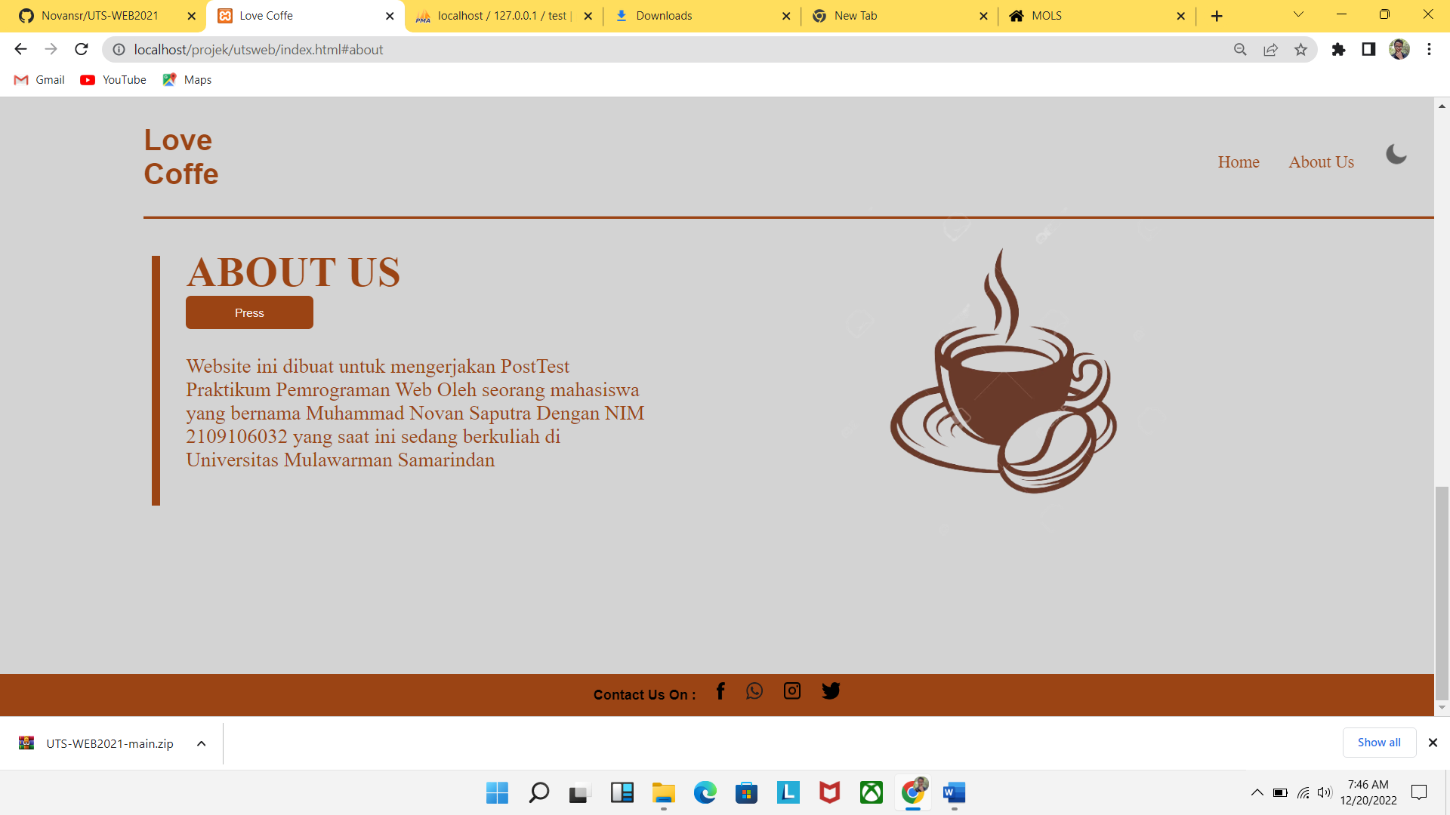

Jika pengguna mengscroll lagi hingga ke bawah atau menekan about us

Maka akan masuk ke halaman about us

* Tampilan darkmode

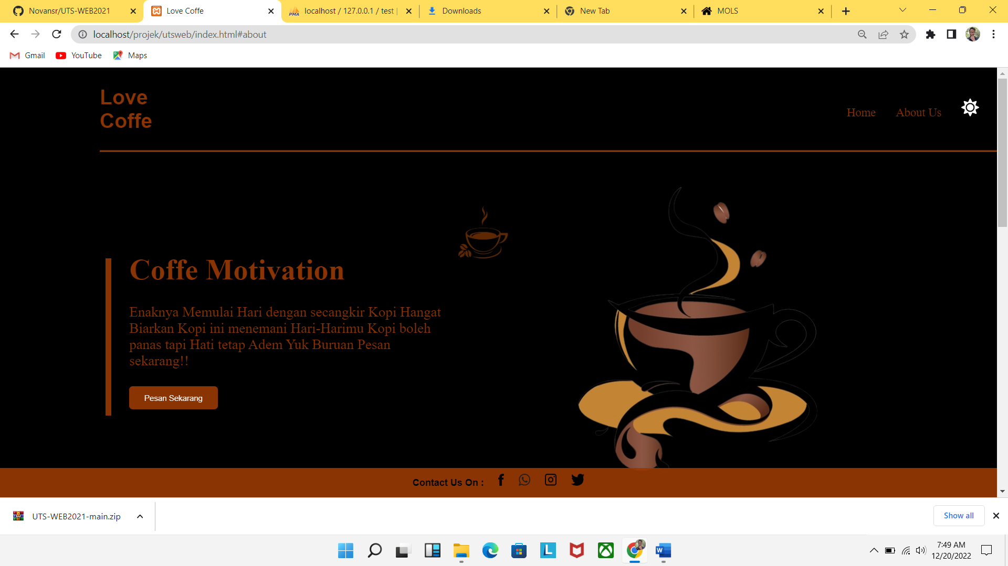

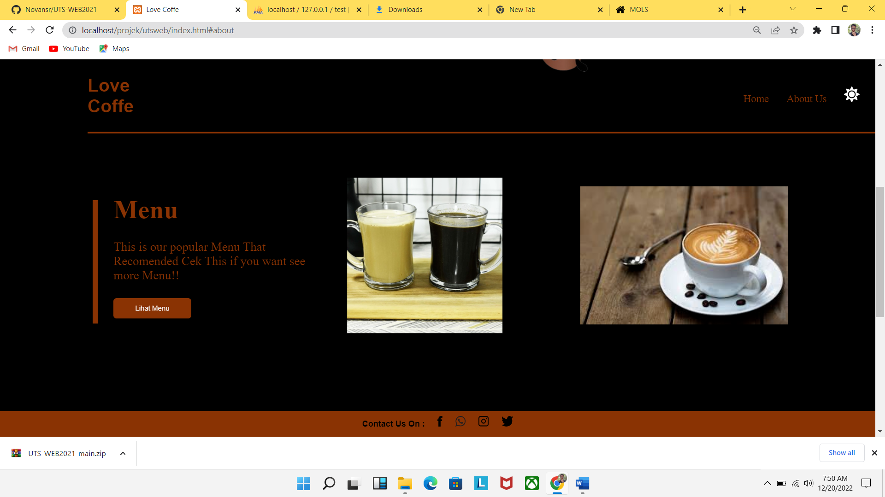

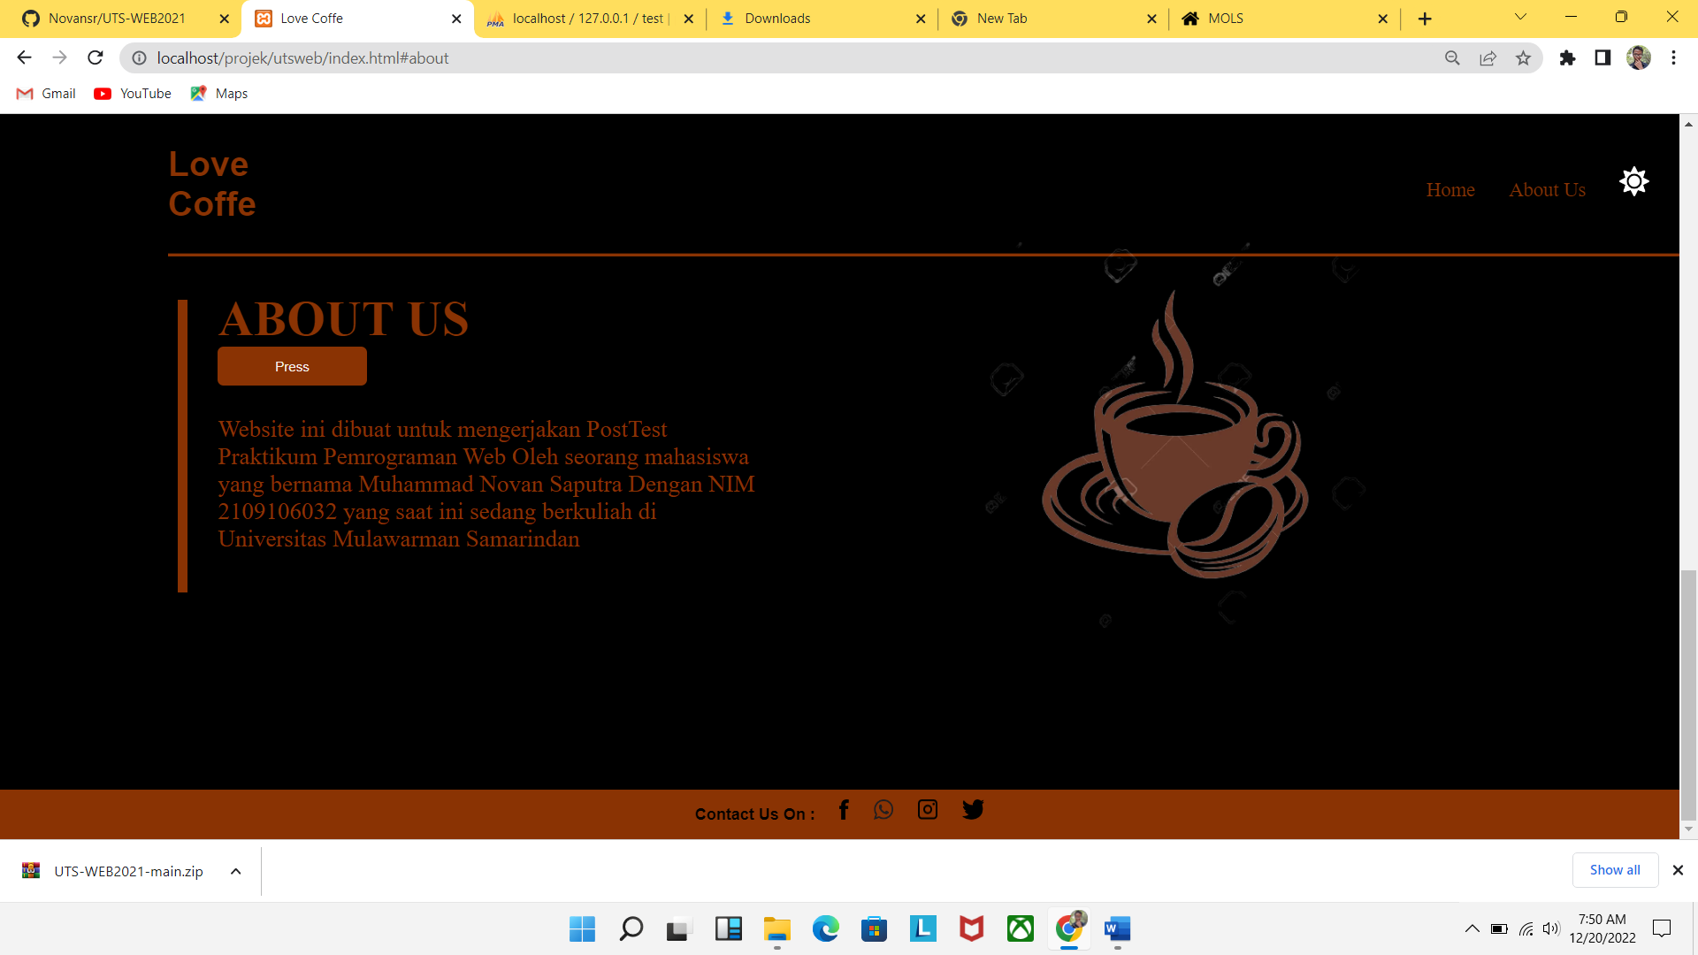

# BAB 3 PENUTUP

## 3.1 Kesimpulan

Kesimpulan Dari laporan ini adalah website ini dapat memudahkan pembeli dan dan penjual dalam melakukan jual beli di caffe tersebut. Pada website user bisa membuat pesanan, melihat, dan mencari pesanan. Pengguna tidak dapat mengubah dan menghapus pesanan yang sudah di submit, pengguna harus menghubungi admin untuk mengubah pesanan

Sedangkan admin bisa mengubah pesanan, melihat pesanan, menghapus pesanan, dan mencari pesanan. Admin tidak ada Pilihan untuk membuat pesanan Kecuali Melakukan Login sebagai user

Untuk Penjelasan lebih lengkap ada dilaporan ini namun jika pembaca masih kurang puas dengan penjelasan ini silahkan mencoba file di link

https://github.com/Novansr/UTS-WEB2021

**3.2 Saran**

Dalam Pembuatan Website ini Penulis laporan dan pembuat website menyadari bahwa masih banyak kekurangan dalam website dan juga laporan yang dibuat ini jauh dari kata kesempurnaan, oleh sebab itu kami minta kritik dan saran untuk mengembangkan website dan laporan ini, yang akan ada kedepannya nanti.

## 3.3 Lampiran

## Untuk file atau kodingan pada giothub Ada pada link berikut

https://github.com/Novansr/UTS-WEB2021

# DAFTAR PUSTAKA

[**http://library.binus.ac.id/eColls/eThesisdoc/Bab1/RS1_2016_2_1282_Bab1.pdf**](http://library.binus.ac.id/eColls/eThesisdoc/Bab1/RS1_2016_2_1282_Bab1.pdf)